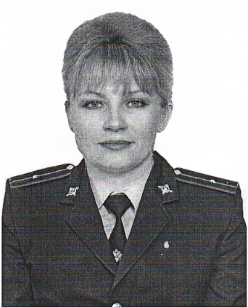
Инспектор ПДН ОП (дислокация ст. Боковская) МО МВД России «Кашарский» капитан полиции Ситникова Татьяна Владимировна
Дни приёма:
07.09. с 12.00-13.00
18.09. с 10.00-12.00
15.10. с 12.00-14.00
19.10. с 12.00-13.00
02.11. с 12.00-13.00
19.11 с 12.00-13.00
11.12. с 11.00-12.00

Тел.: 8(863-82) 3-14-81

